Заседание Совета по инвестициям и развитию малого и среднего предпринимательства прошло в актовом зале администрации, 15 декабря.
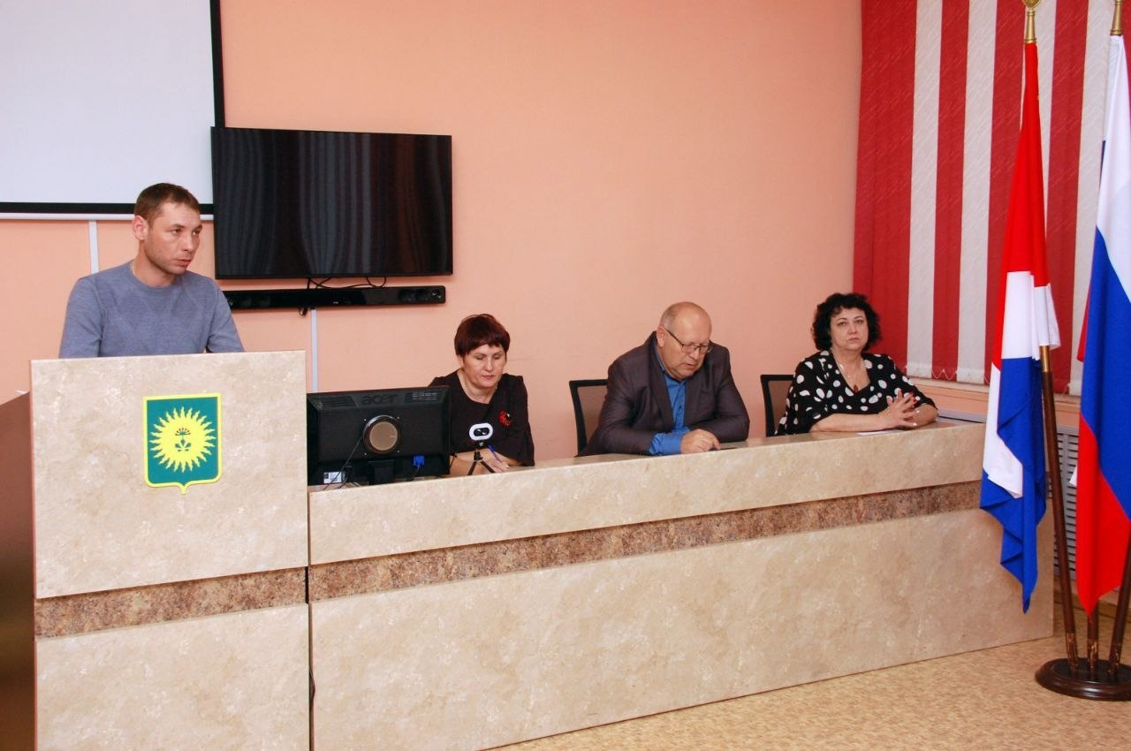
Рассмотрели вопрос о реализации муниципальной программы «Развитие и поддержка малого предпринимательства в Анучинском муниципальном округе за 2023 год».

Была заслушана информация о требованиях к размещению рекламных конструкций на фасадах зданий и об утверждении перечня земельных участков для предоставления субъектам малого и среднего предпринимательства на 2024 год.
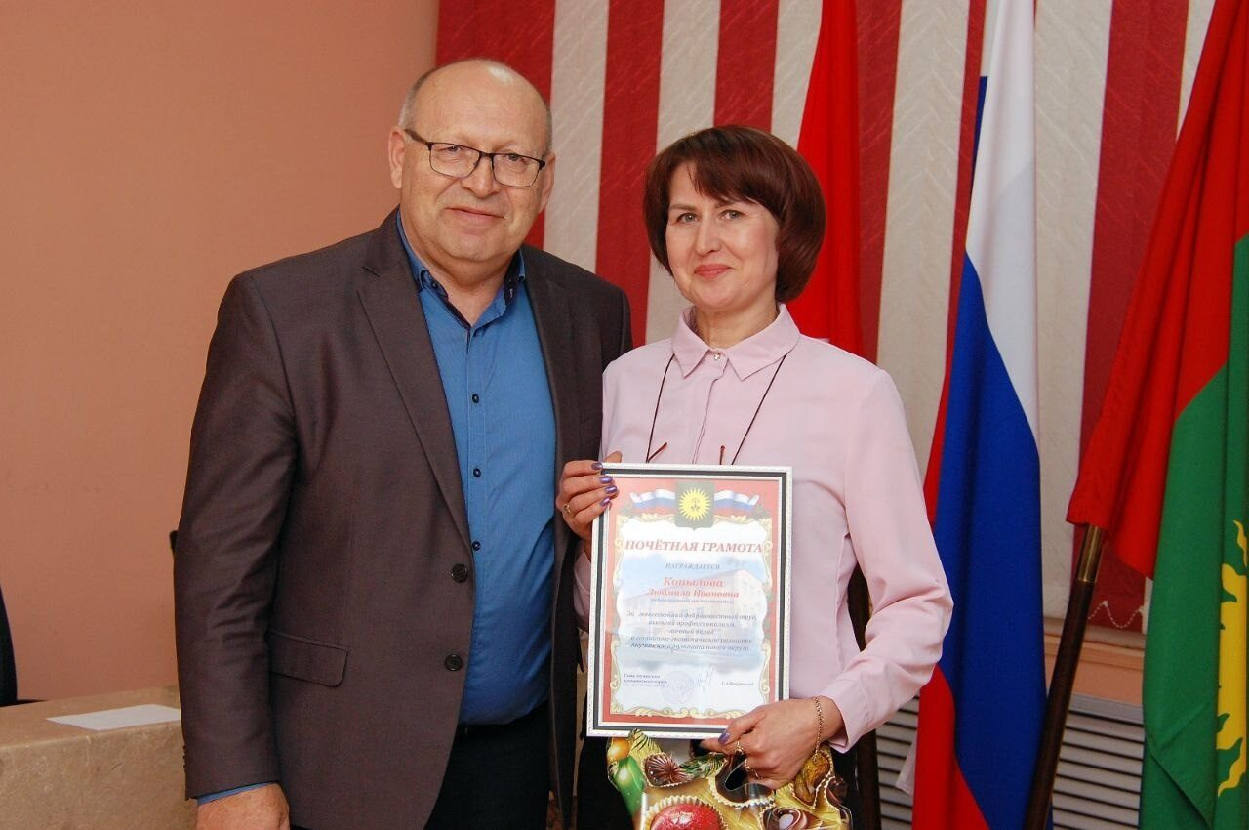
В завершении заседания по итогам года Сергей Понуровский, глава Анучинского муниципального округа, вручил Почетные грамоты предпринимателям.

